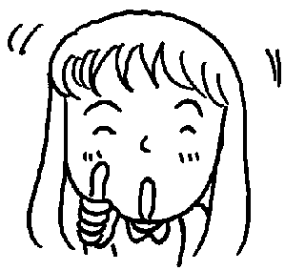
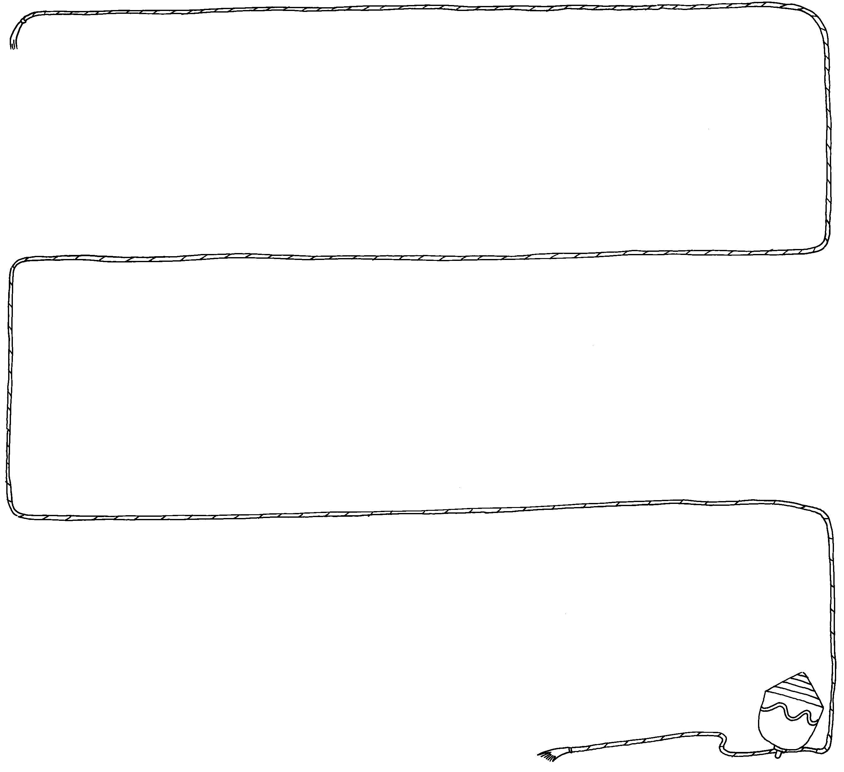
閱讀日記-佐賀的超級阿嬤

四 年 班 號 姓名

104年1月15號 天氣： 我的心情：
佐賀和阿嬤的關係是：

104年1月16號 天氣： 我的心情：
最爆笑的故事：

104年1月17號 天氣： 我的心情：
書給我的啟示：

